## МУНИЦИПАЛЬНОЕ СОБРАНИЕ

## ХАРОВСКОГО МУНИЦИПАЛЬНОГО ОКРУГА ВОЛОГОДСКОЙ ОБЛАСТИ

РЕШЕНИЕ

25.09.2024 № 55

Об  утверждении генерального плана Харовского

муниципального округа Вологодской области,

применительно к территории в административных границах города Харовска Харовского района

В соответствии с Градостроительным кодексом Российской Федерации, Федеральным законом от 6 октября 2003 года [№ 131-ФЗ](https://pravo-search.minjust.ru/bigs/showDocument.html?id=96E20C02-1B12-465A-B64C-24AA92270007) «Об общих принципах организации местного самоуправления в Российской Федерации», законом  Вологодской области от 15 декабря 2017 года № 4259-ОЗ «О перераспределении полномочий в области градостроительной деятельности между органами местного самоуправления муниципальных образований области и органами государственной власти области», законом области от 1 мая 2006 года № 1446-ОЗ «О регулировании градостроительной деятельности на территории Вологодской области»,  [Уставом Харовского муниципального округа](https://pravo-search.minjust.ru/bigs/showDocument.html?id=BABF1CF7-C111-4D67-8CA3-EFDC739EE54D)  Муниципальное Собрание Харовского муниципального округа

РЕШИЛО:

1. Утвердить генеральный план Харовского муниципального округа Вологодской области, применительно к территории в административных границах города Харовска Харовского района в следующем составе: 1.1 положение о территориальном планировании (в текстовой форме) (приложение1);

1.2 карта планируемого размещения объектов местного значения (приложение 2);

1.3 карта границ населенного пункта (приложение 3); 1.4 карта функциональных зон (приложение 4);

1.5 сведения о границах населенного пункта в электронном виде (приложение 5).

2. Настоящее решение вступает в силу после официального опубликования в «Официальном вестнике» – приложении к газете «Призыв» и подлежит размещению на официальном сайте Харовского муниципального округа Вологодской области в информационно-телекоммуникационной сети «Интернет».

Председатель

Муниципального Собрания

Харовского муниципального округа Л.В. Горюнова

Глава Харовского муниципального округа О.В. Тихомиров

Утверждено

Решением Муниципального Собрания

Харовского муниципального округа

от 25.09.2024 № 55

(приложение 1)

**ПОЛОЖЕНИЕ О ТЕРРИТОРИАЛЬНОМ ПЛАНИРОВАНИИ**

**ВВЕДЕНИЕ**

**1.Общие сведения**

Город Харовск расположен в центральной части Харовского муниципального района Вологодской области. В центральной части города равнина вплотную подходит к реке Кубене. С юга город ограничен рекой Пухмангой – левобережным притоком р. Кубены. Город Харовск расположен на севере Вологодской области в 89 километрах от областного центра города Вологды на магистральной железной дороге Вологда - Архангельск.

По территории района проходит транспортный коридор север-юг (Северная железная дорога), что дает выход к экспортным портам, расположенным на Белом (Архангельск), Азовском (Таганрог) Черном (Новороссийск), Балтийском (Санкт Петербург) и Баренцевом морям (Мурманск). Удаленность города от Вологды – 110 км, Череповца – 240 км, Москвы – 590 км, Санкт-Петербурга – 770 км.

**2.Генеральный план**

Генеральный план харовского муниципального округа применительно к территории в административных границах города Харовска Харовского района (далее – генеральный план) является документом территориального планирования.

Генеральный план разработан с выделением первой очереди до 2029 года и второй очереди до 2044 года.

Генеральный план содержит:

- положение о территориальном планировании;

- карту планируемого размещения объектов местного значения;

- карту границ населенных пунктов;

- карту функциональных зон;

- материалы по обоснованию;

- карту зон с особыми условиями использования территории и объектов культурного наследия.

**Положение о территориальном планировании, содержащееся в генеральном плане, включает в себя:**

1) сведения о видах, назначении и наименованиях планируемых для размещения объектов местного значения поселения, их основные характеристики, их местоположение (для объектов местного значения, не являющихся линейными объектами, указываются функциональные зоны), а также характеристики зон с особыми условиями использования территорий в случае, если установление таких зон требуется в связи с размещением данных объектов;

2) параметры функциональных зон, а также сведения о планируемых для размещения в них объектах федерального значения, объектах регионального значения, объектах местного значения, за исключением линейных объектов.

**На картах отображаются:**

1) планируемые для размещения объекты местного значения поселения, относящиеся к следующим областям:

а) электро-, тепло-, газо- и водоснабжение населения, водоотведение;

б) автомобильные дороги местного значения;

в) физическая культура и массовый спорт, образование, здравоохранение, обработка, утилизация, обезвреживание, размещение твердых коммунальных отходов в случае подготовки генерального плана городского округа;

г) иные области в связи с решением вопросов местного значения поселения, городского округа;

2) границы населенных пунктов (в том числе границы образуемых населенных пунктов), входящих в состав поселения или городского округа;

3) границы и описание функциональных зон с указанием планируемых для размещения в них объектов федерального значения, объектов регионального значения, объектов местного значения (за исключением линейных объектов) и местоположения линейных объектов федерального значения, линейных объектов регионального значения, линейных объектов местного значения.

**Материалы по обоснованию генерального плана в текстовой форме содержат:**

сведения об утвержденных документах стратегического планирования, о национальных проектах, об инвестиционных программах субъектов естественных монополий, организаций коммунального комплекса, о решениях органов местного самоуправления, иных главных распорядителей средств соответствующих бюджетов, предусматривающих создание объектов местного значения;

обоснование выбранного варианта размещения объектов местного значения поселения, городского округа на основе анализа использования территорий поселения, возможных направлений развития этих территорий и прогнозируемых ограничений их использования, определяемых в том числе на основании сведений, документов, материалов, содержащихся в государственных информационных системах обеспечения градостроительной деятельности, федеральной государственной информационной системе территориального планирования, в том числе материалов и результатов инженерных изысканий, содержащихся в государственных информационных системах обеспечения градостроительной деятельности;

оценку возможного влияния планируемых для размещения объектов местного значения поселения на комплексное развитие этих территорий;

утвержденные документами территориального планирования Российской Федерации, документами территориального планирования двух и более субъектов Российской Федерации, документами территориального планирования субъекта Российской Федерации сведения о видах, назначении и наименованиях планируемых для размещения на территориях поселения объектов федерального значения, объектов регионального значения, их основные характеристики, местоположение, характеристики зон с особыми условиями использования территорий в случае, если установление таких зон требуется в связи с размещением данных объектов, реквизиты указанных документов территориального планирования, а также обоснование выбранного варианта размещения данных объектов на основе анализа использования этих территорий, возможных направлений их развития и прогнозируемых ограничений их использования;

утвержденные документом территориального планирования муниципального района сведения о видах, назначении и наименованиях планируемых для размещения на территории поселения, входящего в состав муниципального района, объектов местного значения муниципального района, их основные характеристики, местоположение, характеристики зон с особыми условиями использования территорий в случае, если установление таких зон требуется в связи с размещением данных объектов, реквизиты указанного документа территориального планирования, а также обоснование выбранного варианта размещения данных объектов на основе анализа использования этих территорий, возможных направлений их развития и прогнозируемых ограничений их использования;

перечень и характеристику основных факторов риска возникновения чрезвычайных ситуаций природного и техногенного характера;

перечень земельных участков, которые включаются в границы населенных пунктов, входящих в состав поселения, или исключаются из их границ, с указанием категорий земель, к которым планируется отнести эти земельные участки, и целей их планируемого использования;

сведения об утвержденных предметах охраны и границах территорий исторических поселений федерального значения и исторических поселений регионального значения.

**Материалы по обоснованию генерального плана в виде карт отображают:**

1) границы поселения, городского округа;

2) границы существующих населенных пунктов, входящих в состав поселения, городского округа;

3) местоположение существующих и строящихся объектов местного значения поселения, городского округа;

4) особые экономические зоны;

5) особо охраняемые природные территории федерального, регионального, местного значения;

6) территории объектов культурного наследия;

6.1) территории исторических поселений федерального значения, территории исторических поселений регионального значения, границы которых утверждены в порядке, предусмотренном статьей 59 Федерального закона от 25 июня 2002 года N 73-ФЗ "Об объектах культурного наследия (памятниках истории и культуры) народов Российской Федерации";

7) зоны с особыми условиями использования территорий;

8) территории, подверженные риску возникновения чрезвычайных ситуаций природного и техногенного характера;

8.1) границы лесничеств;

9) иные объекты, иные территории и (или) зоны, которые оказали влияние на установление функциональных зон и (или) планируемое размещение объектов местного значения поселения, городского округа или объектов федерального значения, объектов регионального значения, объектов местного значения муниципального района.

Решения настоящего генерального плана по размещению объектов местного значения учитываются при разработке проектов планировки и межевания на территории.

**I. СВЕДЕНИЯ О ВИДАХ, НАЗНАЧЕНИИ И НАИМЕНОВАНИЯХ ПЛАНИРУЕМЫХ ДЛЯ РАЗМЕЩЕНИЯ ОБЪЕКТОВ МЕСТНОГО ЗНАЧЕНИЯ, ИХ ОСНОВНЫЕ ХАРАКТЕРИСТИКИ, ИХ МЕСТОПОЛОЖЕНИЕ, А ТАКЖЕ ХАРАКТЕРИСТИКИ ЗОН С ОСОБЫМИ УСЛОВИЯМИ**

**1.1. Объекты местного значения в области транспортной инфраструктуры**

|  |  |  |  |  |
| --- | --- | --- | --- | --- |
| № п/п | Наименование, назначение объекта, мероприятий | Местоположение объекта (муниципальный район, поселение, городской округ, населенный пункт) | Характеристика объекта, (характеристика зон с особыми условиями использования территорий, в случае если установление таких зон требуется в связи с размещением данных объектов) | Параметры  функциональных зон |
| 1 | 2 | 3 | 4 | 5 |
| **I очередь** | | | | |
| 1 | Улица в жилой застройке  (строительство) | г.Харовск  (мкр. п. Мирный, ул. Фестивальная, пер. Зеленый, ул. Загородная, пер. Солнечный, пер. Дальний, пер. Рябиновый) ИЖС) | **Улица в жилой застройке,**  **Усовершенствованный вид покрытия,**  **Протяженность – уточняется проектной документацией.**  Установление зон с особыми условиями использования территорий – не требуется | Линейный объект |
| 2 | Улица в жилой застройке  (строительство) | г.Харовск  (ул. Советская,19) | **Улица в жилой застройке,**  **Усовершенствованный вид покрытия,**  **Протяженность – уточняется проектной документацией.**  Установление зон с особыми условиями использования территорий – не требуется | Линейный объект |
| 3 | Улица в жилой застройке  (строительство) | г.Харовск  (ул. Заводская,11) | **Улица в жилой застройке,**  **Усовершенствованный вид покрытия,**  **Протяженность – уточняется проектной документацией.**  Установление зон с особыми условиями использования территорий – не требуется | Линейный объект |
| 4 | Улица в жилой застройке  (строительство) | г.Харовск  (ул. Механизаторов,13,15) | **Улица в жилой застройке,**  **Усовершенствованный вид покрытия,**  **Протяженность – уточняется проектной документацией.**  Установление зон с особыми условиями использования территорий – не требуется | Линейный объект |
| 5 | Улица в жилой застройке  (строительство) | г.Харовск  (ул. Ленинградская,22) | **Улица в жилой застройке,**  **Усовершенствованный вид покрытия,**  **Протяженность – уточняется проектной документацией.**  Установление зон с особыми условиями использования территорий – не требуется | Линейный объект |
| 6 | Улица в жилой застройке  (строительство) | г.Харовск  (ул. Энергетиков вблизи дома №5) | **Улица в жилой застройке,**  **Усовершенствованный вид покрытия,**  **Протяженность – уточняется проектной документацией.**  Установление зон с особыми условиями использования территорий – не требуется | Линейный объект |
| 7 | Улица в жилой застройке  (строительство) | г.Харовск  (ул. Садовая 31,32,35; ул. Свободы 33,35) | **Улица в жилой застройке,**  **Усовершенствованный вид покрытия,**  **Протяженность – уточняется проектной документацией.**  Установление зон с особыми условиями использования территорий – не требуется | Линейный объект |
| 8 | Улица в жилой застройке  (строительство) | г.Харовск  (ул. Полевая 51,55,57,57а) | **Улица в жилой застройке,**  **Усовершенствованный вид покрытия,**  **Протяженность – уточняется проектной документацией.**  Установление зон с особыми условиями использования территорий – не требуется | Линейный объект |
| 9 | Улица в жилой застройке  (строительство) | г.Харовск  (пер. Центральный, ул. Центральная, пер. Спортивный)) | **Улица в жилой застройке,**  **Усовершенствованный вид покрытия,**  **Протяженность – уточняется проектной документацией.**  Установление зон с особыми условиями использования территорий – не требуется | Линейный объект |
| 10 | Пешеходный мост через р.Кубена  (строительство) | г.Харовск | **Характеристики уточняются проектной документацией.**  Установление зон с особыми условиями использования территорий – не требуется | Зона транспортной инфраструктуры |

**1.2. Объекты местного значения в области инженерной инфраструктуры**

|  |  |  |  |  |
| --- | --- | --- | --- | --- |
| № п/п | Наименование, назначение объекта, мероприятий | Местоположение объекта (муниципальный район, поселение, городской округ, населенный пункт) | Характеристика объекта, (характеристика зон с особыми условиями использования территорий, в случае если установление таких зон требуется в связи с размещением данных объектов) | Параметры  функциональных зон |
| 1 | 2 | 3 | 4 | 5 |
| **I очередь** | | | | |
| 1 | ВЛ-10 кВ ПС "Ха-ровская" - РП№2, г.Харовск  (реконструкция) | г.Харовск | **Протяженность уточняется проектной документацией.**  Охранная зона – 10 м | Линейный объект |
| 2 | ВЛ-10кВ Л-8 ф.ШПЗ ТП№42,28,59,69,15, г. Харовск  (реконструкция) | г.Харовск | **Протяженность уточняется проектной документацией.**  Охранная зона – 10 м | Линейный объект |
| 3 | ВЛ-10кВ от ПС Харовская ф.Центральный ВЛ-10кВ л№3 ТП-2-- ТП-4, ТП-29-ТП-3 , г. Харовск  (реконструкция) | г.Харовск | **Протяженность уточняется проектной документацией.**  Охранная зона – 10 м | Линейный объект |
| 4 | ВЛ-10кВ Ф. "Ивачино ТП-65" ЛЭП№10 , г.Харовск  (реконструкция) | г.Харовск | **Протяженность уточняется проектной документацией.**  Охранная зона – 10 м | Линейный объект |
| 5 | КТП 64, г.Харовск (реконструкция) | г.Харовск | **Протяженность уточняется проектной документацией.**  Охранная зона – 10 м | Зона инженерной инфраструктуры |
| 6 | ВЛ-0,4 кВ от гра-ницы земельного участка до ВРУ котельной. Пере-устройство ВРУ котельной. Обеспечение 2 категории электроснабжения БМК №20, г. Харовск, ул. Спортивная  (строительство) | г.Харовск | **Протяженность уточняется проектной документацией.**  Охранная зона – 2м | Линейный объект |
| 7 | КЛ-10кВ от КТП-13 до ТП-61, г. Харовск  (строительство) | г.Харовск | **Протяженность уточняется проектной документацией.**  Охранная зона – 10 м | Линейный объект |
| 8 | Котельная  (строительство) | г.Харовск  (в западном микрорайоне и в районе сте-кольного района) | **Мощность уточняется проектной документацией.**  Санитарно-защитная зона – 50м | Зона специализированной общественной застройки |
| 9 | Котельная  (строительство) | г.Харовск | **Мощность уточняется проектной документацией.**  Санитарно-защитная зона – 50м | Зона инженерной инфраструктуры |
| 10 | Котельная  (реконструкция) | г.Харовск | **Мощность уточняется проектной документацией.**  Санитарно-защитная зона – 50м | Зона инженерной инфраструктуры |
| 11 | Тепловая сеть  (строительство) | г.Харовск  (ул. Ворошилова, ул. Советская 19) | **Протяженность уточняется проектной документацией.**  Охранная зона – 2м | Линейный объект |
| 12 | Тепловая сеть  (строительство) | г.Харовск  (ул. Кирова,4) | **Протяженность уточняется проектной документацией.**  Охранная зона – 2м | Линейный объект |
| 13 | Тепловая сеть  (строительство) | г.Харовск  (ул. Механизаторов, 11,13,15) | **Протяженность уточняется проектной документацией.**  Охранная зона – 2м | Линейный объект |
| 14 | Тепловая сеть  (строительство) | г.Харовск  (ул. Ленинградская, 22) | **Протяженность уточняется проектной документацией.**  Охранная зона – 2м | Линейный объект |
| 15 | Тепловая сеть  (строительство) | г.Харовск  (ул. Энергетиков, 5а) | **Протяженность уточняется проектной документацией.**  Охранная зона – 2м | Линейный объект |
| 16 | Тепловая сеть  (строительство) | г.Харовск  (ул. Октябрьская, 1) | **Протяженность уточняется проектной документацией.**  Охранная зона – 2м | Линейный объект |
| 17 | Резервуар  (строительство) | г.Харовск | **Характеристики уточняются проектной документацией.**  Установление зон с особыми условиями использования территорий – не требуется | Зона инженерной инфраструктуры |
| 18 | Станция очистки  (строительство) | г.Харовск | **Характеристики уточняются проектной документацией.**  Установление зон с особыми условиями использования территорий – не требуется | Зона инженерной инфраструктуры |
| 19 | Водозабор  (реконструкция) | г.Харовск | **Характеристики уточняются проектной документацией.**  Установление зон с особыми условиями использования территорий – не требуется | Зона инженерной инфраструктуры |
| 20 | Станция очистки  (реконструкция) | г.Харовск | **Характеристики уточняются проектной документацией.**  Установление зон с особыми условиями использования территорий – не требуется | Зона инженерной инфраструктуры |
| 21 | Водонаборная башня  (реконструкция) | г.Харовск | **Характеристики уточняются проектной документацией.**  Установление зон с особыми условиями использования территорий – не требуется | Производственная зона |
| 22 | Сети водоснабжения  (строительство) | г.Харовск | **Характеристики уточняются проектной документацией.**  Установление зон с особыми условиями использования территорий – не требуется | Линейный объект |
| 23 | Сети водоснабжения  (реконструкция) | г.Харовск | **Характеристики уточняются проектной документацией.**  Установление зон с особыми условиями использования территорий – не требуется | Линейный объект |
| 24 | Канализационная насосная станция  (строительство) | г.Харовск | **Характеристики уточняются проектной документацией.**  Установление зон с особыми условиями использования территорий – не требуется | Зона застройки индивидуальными жилыми домами |
| 25 | Очистные сооружения  (строительство) | г.Харовск | **Характеристики уточняются проектной документацией.**  Установление зон с особыми условиями использования территорий – не требуется | Зона озелененных территорий специального назначения |
| 26 | Очистные сооружения канализации  (реконструкция) | вблизи д.Дмитриево Харовского района Вологодской области | Площадь застройки -1629 кв.м;  Производительность – 1200 куб.м/сут;  Строительный объем - 20879,12 куб.м;  Общая площадь - 2035,2 в.м;  Потребляемая мощность – 119,1 кВ;  Проектная производительность - 100 тыс. м3/сут с возможностью увеличения производительности при необходимости до 200 тыс. м3/сут.  **Характеристики уточняются проектной документацией.**  Установление зон с особыми условиями использования территорий – не требуется | Зона инженерной инфраструктуры |
| 27 | Сети водоотведения  (реконструкция) | г.Харовск  (ул. Герцена, ул. Северная, ул. Проле-тарская) | **Характеристики уточняются проектной документацией.**  **Производительность – 1200 куб.м/сутки,**  **Мощность – 119,1 Кв**  Установление зон с особыми условиями использования территорий – не требуется | Линейный объект |
| 28 | Сети водоотведения  (строительство) | г.Харовск | **Характеристики уточняются проектной документацией.**  Установление зон с особыми условиями использования территорий – не требуется | Линейный объект |
| 29 | Сети водоотведения  (реконструкция) | г.Харовск  (ул. Октябрьская) | **Характеристики уточняются проектной документацией.**  Установление зон с особыми условиями использования территорий – не требуется | Линейный объект |
| 30 | Сети водоотведения  (строительство) | г.Харовск | **Характеристики уточняются проектной документацией.**  Установление зон с особыми условиями использования территорий – не требуется | Линейный объект |
| 31 | Сети газоснабжения  (строительство) | г.Харовск  (мкр. Промышленный, Южный, р-н ЛПХ) | **Характеристики уточняются проектной документацией.**  Установление зон с особыми условиями использования территорий – не требуется | Линейный объект |

**1.3. Объекты местного значения в области социальной инфраструктуры**

|  |  |  |  |  |
| --- | --- | --- | --- | --- |
| № п/п | Наименование, назначение объекта, мероприятий | Местоположение объекта (муниципальный район, поселение, городской округ, населенный пункт) | Характеристика объекта, (характеристика зон с особыми условиями использования территорий, в случае если установление таких зон требуется в связи с размещением данных объектов) | Параметры  функциональных зон |
| 1 | 2 | 3 | 4 | 5 |
| **I очередь** | | | | |
| 1 | Морг  (строительство) | г.Харовск | **Характеристики объекта уточняются проектной документацией.**  Установление зон с особыми условиями использования территорий – не требуется | Производственная зона |
| 2 | Культурно-досуговый центр со спортивным залом  (строительство) | г.Харовск  (ул.Клубная, 18) | **Характеристики объекта уточняются проектной документацией.**  Установление зон с особыми условиями использования территорий – не требуется | Зона специализированной общественной застройки |
| 3 | Хоккейный корт  (строительство) | г.Харовск  (ул.Клубная) | **Характеристики объекта уточняются проектной документацией.**  Установление зон с особыми условиями использования территорий – не требуется | Зона озелененных территорий общего пользования (лесопарки, парки, сады, скверы, бульвары, город-ские леса) |
| 4 | Место массового отдыха на водных объектах  (строительство) | г.Харовск | **Характеристики объекта уточняются проектной документацией.**  Установление зон с особыми условиями использования территорий – не требуется | Место массового отдыха на водных объектах  (строительство) |
| 5 | Контора государственного лесничества  (строительство) | г.Харовск | **Характеристики объекта уточняются проектной документацией.**  Установление зон с особыми условиями использования территорий – не требуется | Многофункциональная об-щественно-деловая зона |
| 6 | Здание пожарно-химической станции 3 типа  (строительство) | г.Харовск | **Характеристики объекта уточняются проектной документацией.**  Установление зон с особыми условиями использования территорий – не требуется | Производственная зона |

**II. ПАРАМЕТРЫ ФУНКЦИОНАЛЬНЫХ ЗОН, А ТАКЖЕ СВЕДЕНИЯ О ПЛАНИРУЕМЫХ ДЛЯ РАЗМЕЩЕНИЯ В НИХ ОБЪЕКТАХ ФЕДЕРАЛЬНОГО ЗНАЧЕНИЯ, ОБЪЕКТАХ РЕГИОНАЛЬНОГО ЗНАЧЕНИЯ, ОБЪЕКТАХ МЕСТНОГО ЗНАЧЕНИЯ, ЗА ИСКЛЮЧЕНИЕМ ЛИНЕЙНЫХ ОБЪЕКТОВ**

|  |  |  |  |  |  |  |
| --- | --- | --- | --- | --- | --- | --- |
| № п/п | Наименование функциональной зоны | Характеристика функциональной зоны | Сведения о планируемых объектах  (за исключением линейных объектов) | | | Параметры функциональных зон |
| Федерального значения | Регионального значения | Местного значения |
| 1 | 2 | 3 | 4 | 5 | 6 | 7 |
| 1 | Зона застройки индивидуальными жилыми домами | Зона предназначена для размещения индивидуальных жилых домов – отдельно стоящих зданий, не предназначенных для раздела на самостоятельные объекты недвижимости, с количеством надземных этажей не более чем три, которое состоит из комнат и помещений вспомогательного использования, связанных с проживанием в таком здании.  Зона предполагает размещение объектов социального и культурно-бытового обслуживания населения, территории, предназначенные для ведения садоводства и иного назначения, необходимых для создания условий для развития зоны  Допускается размещение отдельно стоящих, встроенных или пристроенных объектов социального и коммунально-бытового назначения, объектов здравоохранения, объектов дошкольного, начального общего и среднего общего образования, культовых зданий, стоянок автомобильного транспорта, гаражей, объектов, связанных с проживанием граждан и не оказывающих негативного воздействия на окружающую среду. В состав жилых зон могут включаться также территории, предназначенные для ведения садоводства и ведения огородничества. |  |  | Канализационная насосная станция  (строительство) | Максимально допустимый коэффициент застройки зоны – **0,3**  Максимальная этажность застройки зоны – **4 этажа**  Коэффициент плотности застройки – **0,4**  Максимальное количество автомобильного транспорта в границах функциональной зоны – **1м/м на 1 квартиру** |
| 2 | Зона застройки малоэтажными жилыми домами (до 4 этажей, включая мансардный) | Зона выделена для размещения малоэтажных многоквартирных жилых домов, пригодных для проживания, высотой до 4 этажей, включая мансардный, а также объектов социального и культурно-бытового обслуживания населения, иного назначения, необходимых для создания условий для развития зоны.  Допускается размещение отдельно стоящих, встроенных или пристроенных объектов социального и коммунально-бытового назначения, объектов здравоохранения, объектов дошкольного, начального общего и среднего общего образования, культовых зданий, стоянок автомобильного транспорта, гаражей, объектов, связанных с проживанием граждан и не оказывающих негативного воздействия на окружающую среду.  В состав жилых зон могут включаться также территории, предназначенные для ведения садоводства и ведения огородничества |  |  |  | Максимально допустимый коэффициент застройки зоны – **0,4**  Максимальная этажность застройки зоны – **4 этажа**  Коэффициент плотности застройки – **0,6**  Максимальное количество автомобильного транспорта в границах функциональной зоны – **1м/м на 1 квартиру** |
| 3 | Зона застройки среднеэтажными жилыми домами (от 5 до 8 этажей, включая мансардный) | Предназначена для размещения среднеэтажной жилой застройки  В зоне допускается размещение отдельно стоящих, встроенных или пристроенных объектов социального и коммунально-бытового назначения, объектов здравоохранения, объектов дошкольного, начального общего и среднего (полного) общего образования, культовых зданий, стоянок автомобильного транспорта, гаражей, объектов, связанных с проживанием граждан и не оказывающих негативного воздействия. |  |  |  | Максимально допустимый коэффициент застройки зоны – **0,6**  Максимальная этажность застройки зоны – **8 этажа**  Коэффициент плотности застройки – **0,8**  Максимальное количество автомобильного транспорта в границах функциональной зоны – **1м/м на 1 квартиру** |
| 4 | Многофункциональная общественно-деловая зона | Зона предназначена для размещения объектов общественного, административного, делового, финансового и коммерческого назначения, торговли, здравоохранения, культуры, общественного питания, социального и коммунально-бытового назначения, предпринимательской деятельности, культовых зданий, гостиниц, стоянок автомобильного транспорта и иных типов зданий, строений и сооружений массового посещения, объектов инженерной и транспортной инфраструктуры, озеленение территорий общего пользования, обеспечивающих функционирование данной зоны.  В перечень объектов капитального строительства, разрешенных для размещения в общественно-деловых зонах, могут включаться территории для размещения жилых домов, домов блокированной застройки, многоквартирных домов |  |  | Контора государ-ственного лесничества  (строительство) | Максимально допустимый коэффициент застройки зоны – **1,0**  Максимальная этажность застройки зоны – **не установлено**  Коэффициент плотности застройки – **3,0**  Максимальное количество автомобильного транспорта в границах функциональной зоны – **не установлено** |
| 5 | Зона специализированной общественной застройки | Зона предназначена для размещения объектов здравоохранения, физической культуры и массового спорта, культуры, образования, научно-исследовательских учреждений, гостиницы, культовых зданий, стоянок автомобильного транспорта, объектов делового, финансового назначения, иных объектов, связанных с обеспечением жизнедеятельности граждан, объектов инженерной и транспортной инфраструктуры, обеспечивающих функционирование данной зоны |  | Строительство здания морга в г.Харовске;  Реконструкция футбольного поля МКУ "ФСЦ "Север" в г.Харовске;  Строительство хоккейного корта в г. Харовске | Котельная  (строительство);  Культурно-досуговый центр со спортивным залом  (строительство); | Максимально допустимый коэффициент застройки зоны – **1,0**  Максимальная этажность застройки зоны – **не установлено**  Коэффициент плотности застройки – **3,0**  Максимальное количество автомобильного транспорта в границах функциональной зоны – **не установлено** |
| 6 | Производственная зона | Зона предназначена для размещения промышленных объектов не выше III класса опасности с соответствующими санитарно-защитными зонами таких объектов в соответствии с требованиями технических регламентов |  | Инвестиционная площадка  (Объект, связанный с производственной деятельностью);  Инвестиционная площадка  (Объект, связанный с производственной деятельностью);  Контора гос-ударственного лесничества;  Здание пожарно-химической станции 3 типа  (Объекты ле-сопожарной охраны) | Водонаборная башня  (реконструкция);  Морг  (строительство);  Здание пожарно-химической стан-ции 3 типа  (строительство) | Максимально допустимый коэффициент застройки зоны – **0,8**  Максимальная этажность застройки зоны – **не установлено**  Коэффициент плотности застройки – **2,4**  Максимальное количество автомобильного транспорта в границах функциональной зоны – **не установлено** |
| 7 | Коммунально-складская зона | Зона предназначена для размещения коммунальных и складских объектов с соответствующими санитарно-защитными зонами таких объектов в соответствии с требованиями технических регламентов |  | Инвестиционная площадка  (Объект, связанный с производственной деятельностью) |  | Максимально допустимый коэффициент застройки зоны – **0,8**  Максимальная этажность застройки зоны – **не установлено**  Коэффициент плотности застройки – **2,4**  Максимальное количество автомобильного транспорта в границах функциональной зоны – **не установлено** |
| 8 | Зона инженерной инфраструктуры | Зона предназначена для размещения объектов инженерной инфраструктуры с соответствующими санитарно-защитными зонами таких объектов в соответствии с требованиями технических регламентов |  |  | КТП 64, г.Харовск (реконструкция);  Котельная  (строительство);  Котельная  (реконструкция);  Резервуар  (строительство);  Станция очистки  (строительство);  Водозабор  (реконструкция);  Станция очистки  (реконструкция);  Очистные со-оружения кана-лизации  (реконструкция) | Максимально допустимый коэффициент застройки зоны – **0,8**  Максимальная этажность застройки зоны – **не установлено**  Коэффициент плотности застройки – **2,4**  Максимальное количество автомобильного транспорта в границах функциональной зоны – **не установлено** |
| 9 | Зона транспортной инфраструктуры | Зона предназначена для размещения объектов инженерной и транспортной инфраструктуры, в том числе сооружений и коммуникаций железнодорожного, автомобильного, речного, воздушного и трубопроводного транспорта, связи, а также для установления санитарно-защитных зон таких объектов в соответствии с требованиями технических регламентов.  Размещение зданий для предоставления гостиничных услуг в качестве дорожного сервиса (мотелей), а также размещение магазинов сопутствующей торговли, зданий для организации общественного питания в качестве объектов дорожного сервиса |  |  | Пешеходный мост через р.Кубена  (строительство) | Максимально допустимый коэффициент застройки зоны – **не устанавливается**  Максимальная этажность застройки зоны – **не устанавливается**  Коэффициент плотности застройки – **не устанавливается**  Максимальное количество автомобильного транспорта в границах функциональной зоны – **не установлено** |
| 10 | Зоны сельскохозяйственного использования | Предназначена для размещения территорий сельскохозяйственного использования  Включает территории земель сельскохозяйственного производства. |  |  |  | Максимально допустимый коэффициент застройки зоны – **не устанавливается**  Максимальная этажность застройки зоны – **не устанавливается**  Коэффициент плотности застройки – **не устанавливается**  Максимальное количество автомобильного транспорта в границах функциональной зоны – **не установлено** |
| 11 | Иные зона сельскохозяйственного назначения | Предназначена для размещения иных территорий сельскохозяйственного использования |  |  |  | Максимально допустимый коэффициент застройки зоны – **не устанавливается**  Максимальная этажность застройки зоны – **не устанавливается**  Коэффициент плотности застройки – **не устанавливается**  Максимальное количество автомобильного транспорта в границах функциональной зоны – **не установлено** |
| 12 | Зона озелененных территорий общего пользования (лесопарки, парки, сады, скверы, бульвары, городские леса) | Предназначена для размещения территорий общего пользования  Территория зоны предназначена для организации мест массового отдыха населения и включают в себя скверы, парки, сады, городские леса, водоемы, пляжи и иные объекты, формирующие систему озелененных территорий общего пользования. |  |  | Хоккейный корт  (строительство); | Максимально допустимый коэффициент застройки зоны – **не устанавливается**  Максимальная этажность застройки зоны – **не устанавливается**  Коэффициент плотности застройки – **не устанавливается**  Максимальное количество автомобильного транспорта в границах функциональной зоны – **не установлено** |
| 13 | Зона отдыха | Территории, используемые для размещения объектов капитального строительства, предназначенных для отдыха, туризма, занятий физической культурой и спортом |  |  | Место массового отдыха на водных объектах  (строительство) | Максимально допустимый коэффициент застройки зоны – **не устанавливается**  Максимальная этажность застройки зоны – **не устанавливается**  Коэффициент плотности застройки – **не устанавливается**  Максимальное количество автомобильного транспорта в границах функциональной зоны – **не установлено** |
| 14 | Лесопарковая зона | Предназначена для лесопарковых зон в границе населенного пункта |  |  |  | Максимально допустимый коэффициент застройки зоны – **не устанавливается**  Максимальная этажность застройки зоны – **не устанавливается**  Коэффициент плотности застройки – **не устанавливается**  Максимальное количество автомобильного транспорта в границах функциональной зоны – **не установлено** |
| 15 | Зона лесов | Земли, занятые лесами лесного фона. Порядок использования земель в границах зоны лесов регламентируется лесным законодательством Российской Федерации. В пределах зоны лесов возможна организация природоохранной и рекреационной деятельности, внедрение элементов благоустройства. Запрещается размещение объектов капитального строительства |  |  |  | Максимально допустимый коэффициент застройки зоны – **не устанавливается**  Максимальная этажность застройки зоны – **не устанавливается**  Коэффициент плотности застройки – **не устанавливается**  Максимальное количество автомобильного транспорта в границах функциональной зоны – **не установлено** |
| 16 | Зона кладбищ | Предназначена для размещения кладбищ. |  |  |  | Максимально допустимый коэффициент застройки зоны – **не устанавливается**  Максимальная этажность застройки зоны – **не устанавливается**  Коэффициент плотности застройки – **не устанавливается**  Максимальное количество автомобильного транспорта в границах функциональной зоны – **не установлено** |
| 17 | Зона озелененных территорий специального назначения | В пределах зоны возможна организация природоохранной и рекреационной деятельности, внедрение элементов благоустройства. Запрещается размещение объектов капитального строительства |  |  | Очистные со-оружения  (строительство) | Максимально допустимый коэффициент застройки зоны – **не устанавливается**  Максимальная этажность застройки зоны – **не устанавливается**  Коэффициент плотности застройки – **не устанавливается**  Максимальное количество автомобильного транспорта в границах функциональной зоны – **не установлено** |
| 18 | Иные зоны (запас) | Предназначена для размещения земель запаса |  |  |  | Максимально допустимый коэффициент застройки зоны – **не устанавливается**  Максимальная этажность застройки зоны – **не устанавливается**  Коэффициент плотности застройки – **не устанавливается**  Максимальное количество автомобильного транспорта в границах функциональной зоны – **не установлено** |

Утверждено

Решением Муниципального Собрания

Харовского муниципального округа

от 25.09.2024 № 55

(приложение 2)

Карта планируемого размещения объектов местного значения

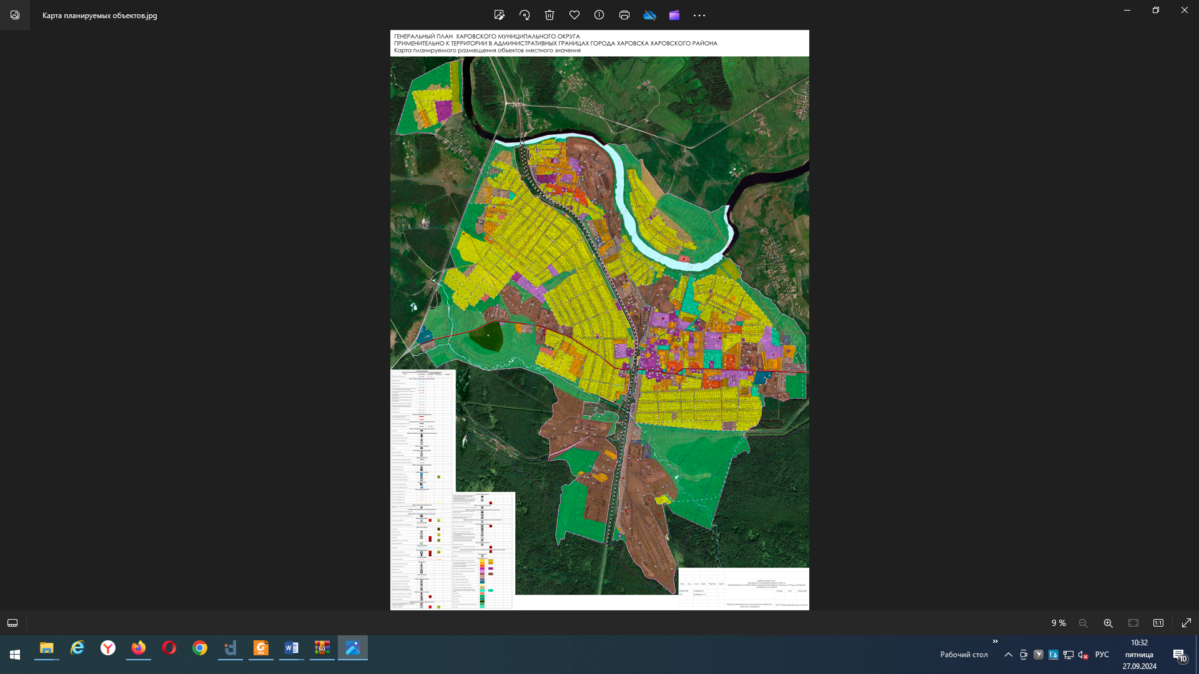

Утверждено

Решением Муниципального Собрания

Харовского муниципального округа

от 25.09.2024 № 55

(приложение 3)

Карта границ населенных пунктов

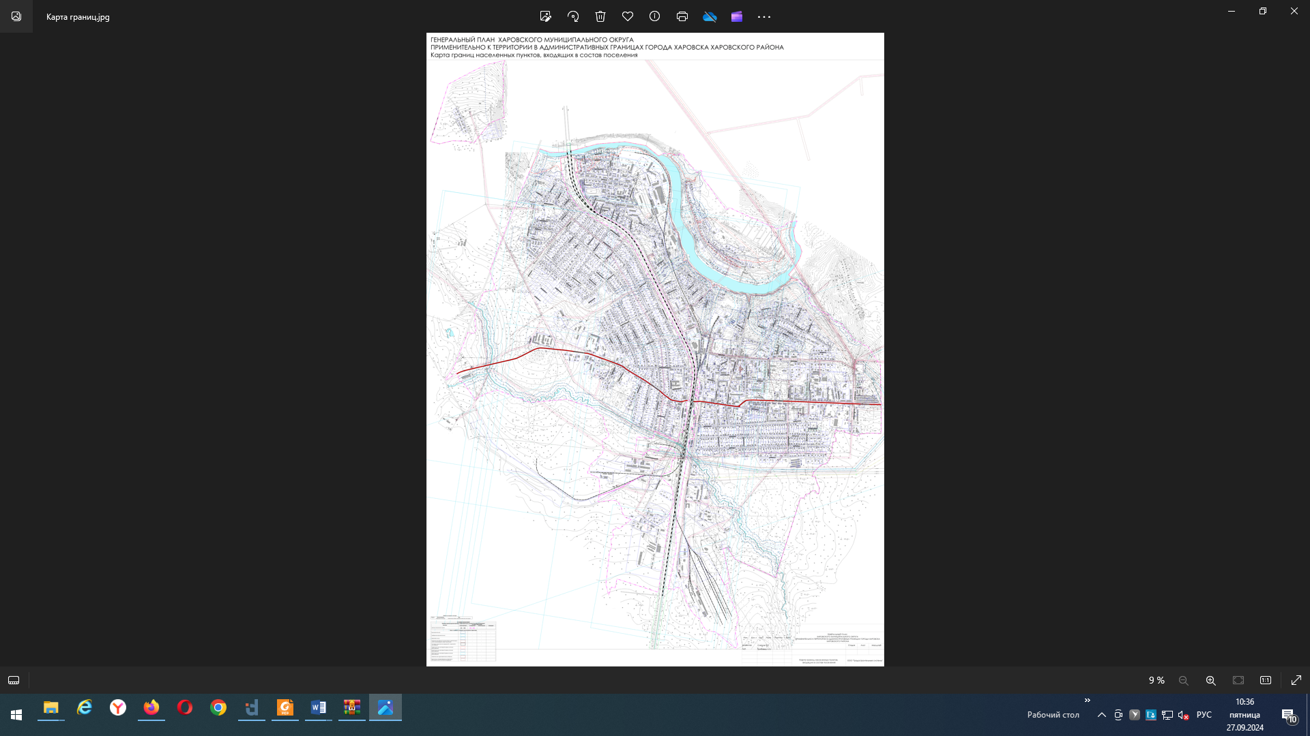

Утверждено

Решением Муниципального Собрания

Харовского муниципального округа

от 25.09.2024 № 55

(приложение 4)

Карта функциональных зон

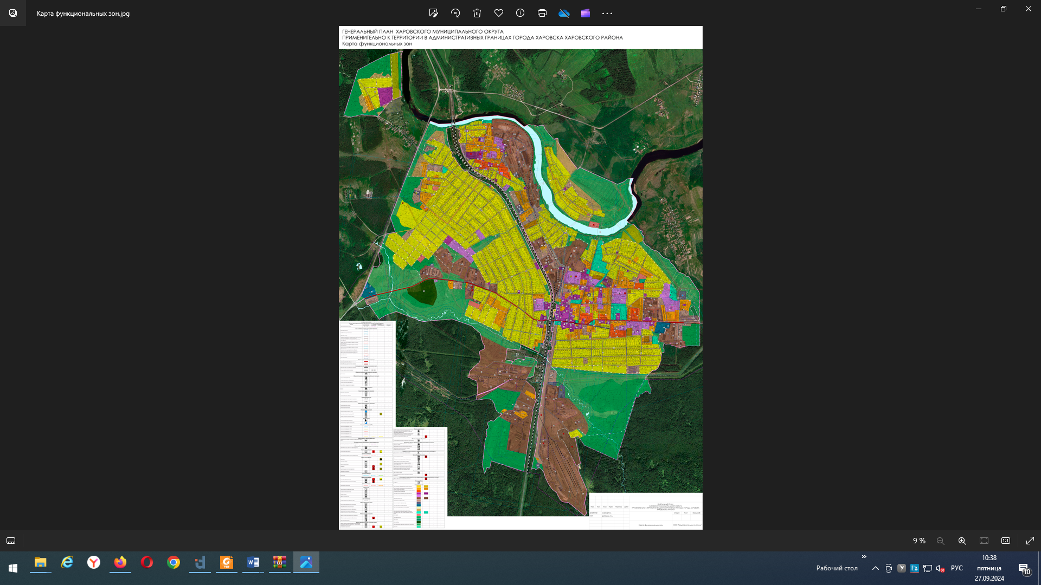

Утверждено

Решением Муниципального Собрания

Харовского муниципального округа

от 25.09.2024 № 55

(приложение 5)

Сведения о границах населенного пункта в электронном виде

(на электронном носителе)

Сведения о границах населенного пункта в соответствии с частью 5.1 статьи 23 Градостроительного кодекса Российской Федерации и часть 18.1 статьи 32 Федерального закона от 13 июля 2015 года № 218-ФЗ «О государственной регистрации недвижимости» содержат графическое описание местоположения границ населенных пунктов, перечень координат характерных точек этих границ в системе координат, используемой для ведения Единого государственного реестра недвижимости и выполнены в виде электронного документа (XML – файла), подлежащего передаче в орган регистрации прав.